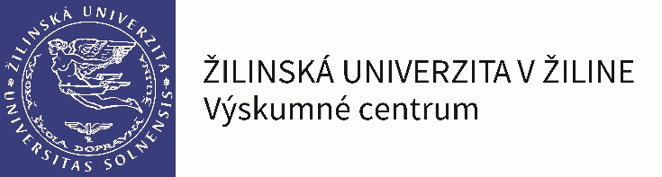CELOŠTÁTNA PREHLIADKA SOČ
24. - 27. apríla 2018
Štartovacia listina
 | Odbor 01 - Problematika voľného času
P.č. | Názov práce | Autor | Spoluator 1 | Spoluator 2 | Škola | Mesto | Ulica
1 | Občianske združenie a Knižný Klub ĎAKUJEM - "PAĽIKERAV" | Miroslava Goroľová |  |  | Obchodná akadémia | Vranov nad Topľou | Dr. C. Daxnera 89
2 | Zrkadlo mojej duše | Jana Zoňová |  |  | Gymnázium | Bytča | Štefánikova 219/4
3 | Drobnochov - pre radosť, krásu, úžitok | Adam Benko |  |  | Obchodná akadémia | Poprad | Murgašova 94
4 | Animácie v tábore | Dávid Tuma |  |  | Stredná odborná škola | Holíč | Nám. sv. Martina 5
5 | Blogmánia | Sofia Fúsková |  |  | Stredná odborná škola | Senica | V. P. Tótha 31
6 | Mediálny multitasking | Krisztína Zalcerová |  |  | Obchodná akadémia | Rožňava | Akademika Hronca 8
7 | Robotický držiak pre kameru | Štefan Jackovič |  |  | SOŠ technická | Michalovce | Partizánska 1
8 | Step | Natália Straňáková |  |  | Stredná odborná škola pedagogická | Modra | Sokolská 6

P.č. | Názov práce | Autor | Spoluator 1 | Spoluator 2 | Škola | Mesto | Ulica
9 | Downhill | Marián Turza |  |  | Stredná odborná škola | Považská Bystrica | Slov. partizánov 1129/49
10 | YOUTUBE - MOJE HOBBY | Juraj Dekan |  |  | OA | Zlaté Moravce | Bernolákova 26
11 | Reč dotyku | Ľubomíra Filúšová |  |  | Škola úžitkového výtvarníctva | Bratislava | Dúbravská cesta 11
12 | Dobro (ne)došlo | Romana Nemcová |  |  | Stredná odborná škola | Zvolen | Jabloňová 1351
13 | Práca dobrovoľníka v Ugande | Robert Kreškóci |  |  | Gymnázium | Nové Zámky | M. R. Štefánika 16
14 | Le parkour a Freerun | Michal Kavuljak |  |  | Spojená škola-SOŠ technická | Nižná | Hattalova 471
15 | Kde končí nádej, začína peklo. | Dominika Porubská |  |  | Piar. gymn.  J. Braneckého | Trenčín | Palackého 4
16 | Geocaching | Soňa Škodová |  |  | Gymnázium A.K. | Banská Štiavnica | A. Gwerk.-Göllnerovej 6

